№ 33, 03 июня 2020 г.

ИНФОРМАЦИОННЫЙ ЛИСТОК

« ИШИМСКИЙ ВЕСТНИК »

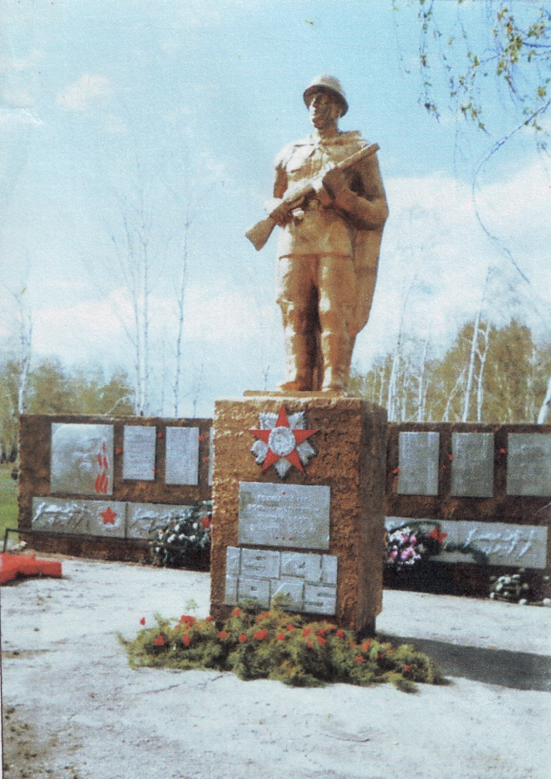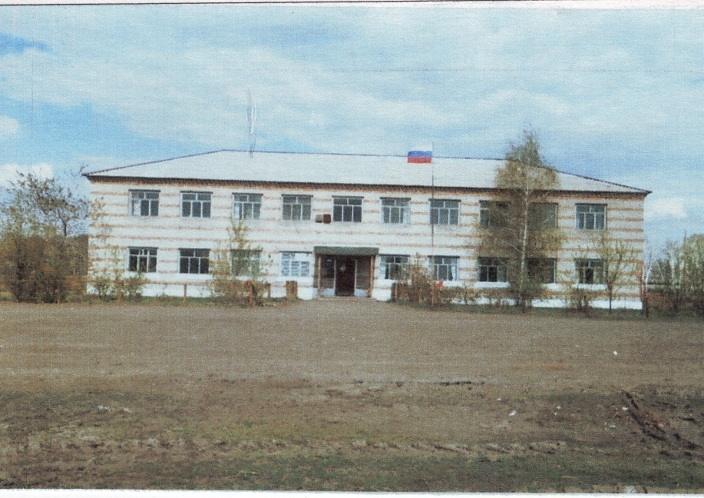

Учредитель: администрация муниципального образования Ишимского сельсовета Чистоозерного района Новосибирской области

Утвержден 11 сессией Совета депутатов Ишимского сельсовета 19.02.2006 года. Тираж 30 экз

**СЕГОДНЯ В НОМЕРЕ:**

1. **Об утверждении штатного расписания администрации Ишимского сельсовета Чистоозерного района Новосибирской области на 01 июня 2020 г.**
2. **Об утверждении структуры администрации Ишимского сельсовета Чистоозерного района Новосибирской области**
3. **Досрочное прекращение полномочий депутата, члена выборного органа местного самоуправления, выборного должностного лица местного самоуправления**

**СОВЕТ ДЕПУТАТОВ**

**ИШИМСКОГО СЕЛЬСОВЕТА**

**ЧИСТООЗЕРНОГО РАЙОНА**

**НОВОСИБИРСКОЙ ОБЛАСТИ**

(пятого созыва)

**РЕШЕНИЕ**

Сорок пятой сессии

03.06.2020 г № 132

**Об утверждении штатного расписания**

**администрации Ишимского сельсовета Чистоозерного района Новосибирской области на 01 июня 2020 г.**

В соответствии со ст.22 Федерального закона от 02.03.2007 г. № 25-ФЗ «О муниципальной службе в Российской Федерации», Уставом Ишимского сельсовета Чистоозерного района Новосибирской области и на основании Положения об оплате труда лиц, замещающих муниципальные должности на постоянной основе, муниципальных служащих в администрации Ишимского сельсовета Чистоозерного района Новосибирской области (далее – Положение), утвержденного решением двенадцатой сессии Совета депутатов Ишимского сельсовета Чистоозерного района Новосибирской области пятого созыва № 47 от 10 марта 2017 года, на основании Постановления администрации Ишимского сельсовета Чистоозерного района Новосибирской области от 18.05.2018г. № 23 «О внесении изменений по оплате труда муниципальным служащим, выборному должностному лицу администрации Ишимского сельсовета Чистоозерного района Новосибирской области», на основании распоряжения № 1-а «Об утверждении штатного расписания администрации Ишимского сельсовета Чистоозерного района Новосибирской области с 01 января 2020 года», распоряжением № 2 от 31.01.2020 года «Об утвержденн штатного расписания администрации Ишимского сельсовета Чистоозерного района Новосибирской области с 01 февраля 2020 года, Совет депутатов Ишимского сельсовета Чистоозерного района Новосибирской области

**РЕШИЛ:**

1. Утвердить штатное расписание администрации Ишимского

сельсовета Чистоозерного района Новосибирской области на 01 июня 2020 год (приложение 1).

1. Опубликовать настоящее решение в газете «Ишимский Вестник» и разместить на официальном сайте.

ВИП Главы Ишимского сельсовета Председатель Совета депутатов

Чистоозерного района Ишимского сельсовета

Новосибирской области Чистоозерного района

Новосибирской области

__________________Е.Е.Иванко __________Н.И.Болтунова

**СОВЕТ ДЕПУТАТОВ**

**ИШИМСКОГО СЕЛЬСОВЕТА**

**ЧИСТООЗЕРНОГО РАЙОНА**

**НОВОСИБИРСКОЙ ОБЛАСТИ**

(пятого созыва)

**РЕШЕНИЕ**

Сорок пятой сессии

03.06.2020 г № 133

**Об утверждении структуры администрации Ишимского сельсовета Чистоозерного района Новосибирской области**

Руководствуясь частью 8 статьи 37 ФЗ от 06.10.2003 г. № 131-ФЗ «Об общих принципах организации местного самоуправления в Российской Федерации», на основании пункта 13 статьи 19 Устава Ишимского сельсовета Чистоозерного района Новосибирской области, Совет депутатов Ишимского сельсовета Чистоозерного района Новосибирской области

**РЕШИЛ:**

1.Утвердить структуру администрации Ишимского сельсовета Чистоозерного района Новосибирской области, согласно приложению, к настоящему решению.

2. Опубликовать настоящее решение в газете «Ишимский Вестник» и разместить на официальном сайте.

3. Настоящее Решение вступает в силу с момента официального опубликования.

ВИП Главы Ишимского сельсовета Председатель Совета депутатов

Чистоозерного района Ишимского сельсовета

Новосибирской области Чистоозерного района

Новосибирской области

__________________Е.Е.Иванко __________Н.И.Болтунова

**Приложение №1**

к решению № 133 от 03.06.2020 г.

пятого созыва Совета депутатов

Ишимского сельсовета

**Структура администрации Ишимского сельсовета**

**Чистоозерного района Новосибирской области**

Глава администрации Ишимского сельсовета

Зам.главы

Специалист 1 разряда

Специалист (по земельным вопросам)

Директор МКУК «Ишимский КДЦ»

Худ.руководитель

Культорганизатор

Водитель

**Штатная численность администрации Ишимского**

**сельсовета Чистоозерного района Новосибирской области**

|  |  |  |
| --- | --- | --- |
| № п/п | Наименование структурных подразделений и должностей | Количество штатных единиц/ Замещено |
| 1. | Глава администрации Ишимского сельсовета Чистоозерного района Новосибирской области | 1/1 |
| 2. | Зам.главы администрации Ишимского сельсовета  *Иванко Елена Евгеньевна, тел. (8-383-68) 92-949* | 1/1 |
| 3. | Специалист 1 разряда администрации Ишимского сельсовета  *Новгородова Тамара Петровна, тел. (8-383-68) 92-949* | 1/1 |
| 4. | Специалист администрации Ишимского сельсовета (по земельным отношениям)  *Панасенко Наталья Даниловна (8-383-68) 92-972* | 1/1 |
|  | **Итого** | **4/4** |
| **МКУК «Ишимский КДЦ»** | | |
| 1. | Директор МКУК «Ишимский КДЦ»  *Бессмертная Алла Владимировна, тел. (8-383-68) 92-918* | 1/1 |
| 2. | Художественный руководитель  *Малыхина Руфина Караметиновна, тел. (8-383-68) 92-918* | 1/1 |
| 3. | Культорганизатор  *Григорович Евгения Юрьевна,  тел. (8-383-68) 92-918* | 0,4/0,4 |
| 4. | Водитель  *Павленко Евгений Васильевич    тел. (8-383-68) 92-918* | 0,5/0,5 |
|  | **Итого** | **2,9/2,9** |

**Ишимский сельсовет Чистоозерного района Новосибирской области**

**СОВЕТ ДЕПУТАТОВ**

**ИШИМСКОГО СЕЛЬСОВЕТА**

**ЧИСТООЗЕРНОГО РАЙОНА НОВОСИБИРСКОЙ ОБЛАСТИ**

**пятого созыва**

**РЕШЕНИЕ**

**Сорок пятой сессии**

**03.06.2020 г. № 134**

**Досрочное прекращение полномочий депутата, члена выборного органа местного самоуправления, выборного должностного лица местного самоуправления**

В соответствии с пунктом 2 части 10 статьи 40 Федерального закона от 06.10.2003 г. № 131 ФЗ «Об общих принципах организации местного самоуправления в Российской Федерации» прекратить полномочия депутата Совета депутатов Ишимского сельсовета Чистоозерного района Новосибирской области Павленко Евгения Васильевича досрочно 3 июня 2020 года в связи с отставкой по собственному желанию.

ВИП Главы Ишимского сельсовета Председатель Совета депутатов

Чистоозерного района Ишимского сельсовета

Новосибирской области Чистоозерного района

Новосибирской области

__________________Е.Е.Иванко __________Н.И.Болтунова

**С оригиналами правовых актов Ишимского сельсовета можно ознакомиться в администрации Ишимского сельсовета**.